Учреждение образования

«Белорусский Государственный Технологический Университет»

**Отчет по лабораторной работе №1**

**Подготовка виртуальных машин для развертывания облачной инфраструктуры OpenNebula**

по дисциплине «Облачные технологии»

Выполнила:

Студентка 4 курса 2-2 спец. ИСиТ

Кохнюк Александра

Проверила:

Харланович А.В.

Минск 2024

**Создание ВМ с ОС Linux CentOS Server для главного узла облака OpenNebula**

1. File -> New ->

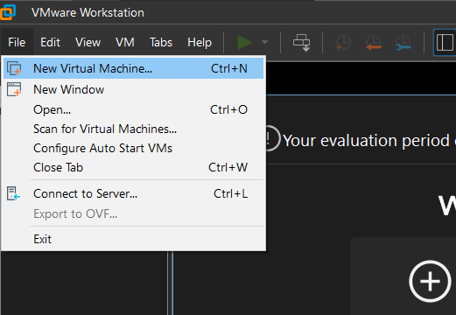

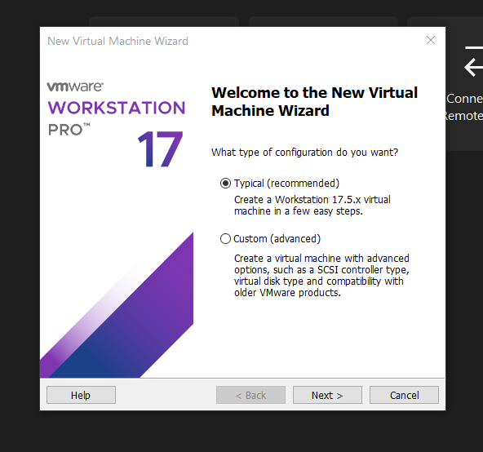

1. Выбираем радиокнопку «Installer disc image file (iso)» и указываем путь к образу

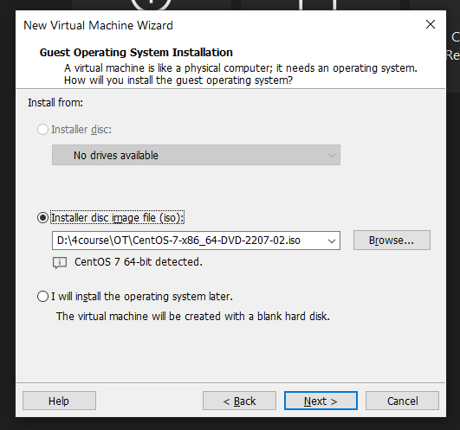

1. Вводим имя виртуальной машины и в поле Location введим путь к каталогу, в котором будут размещаться файлы ВМ, для этого создаем на не системном диске каталог VMs и указываем путь к нему

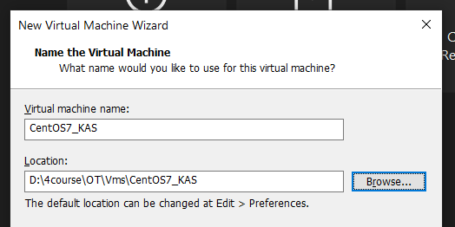

1. Устанавливаем размер диска и выбираем радиокнопку «Store virtual disk as single file» для того, чтобы хранить виртуальный диск как один файл

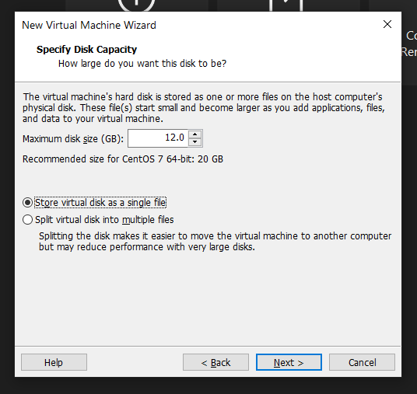

1. Далее нажимаем «Customize Hardware» и открывается редактора ВМ.

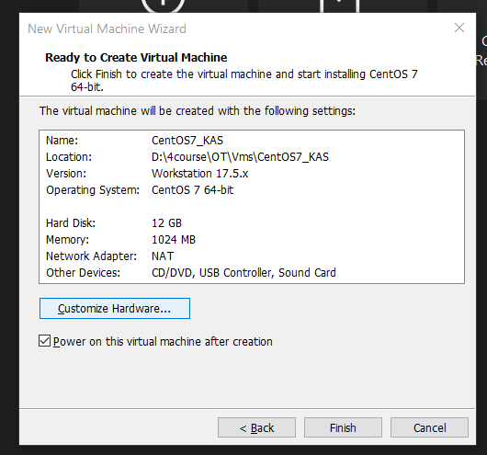

Там устанавливаем следующие значения:

- CPU 1;

- memory 1Gb;

- сетевой адаптер 1, подключение – NAT;

- размер дискового пространства – 10-20 Гб.

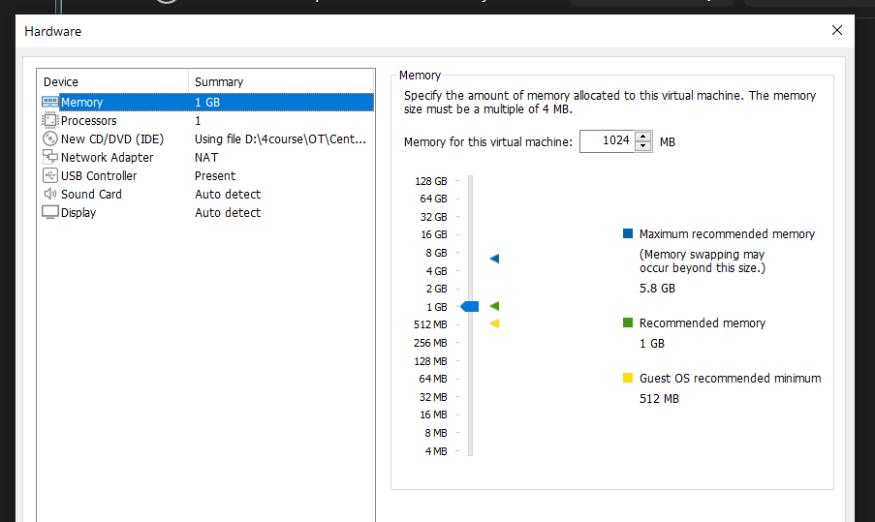

**Установка ОС CentOS 7**

1. Начинается сразу же. Идет загрузка установщика ОС

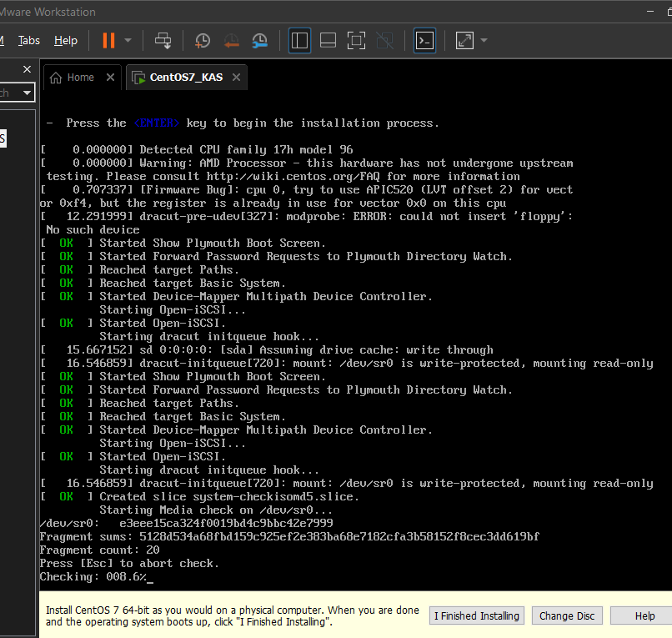

1. Выбираем язык «Русский»

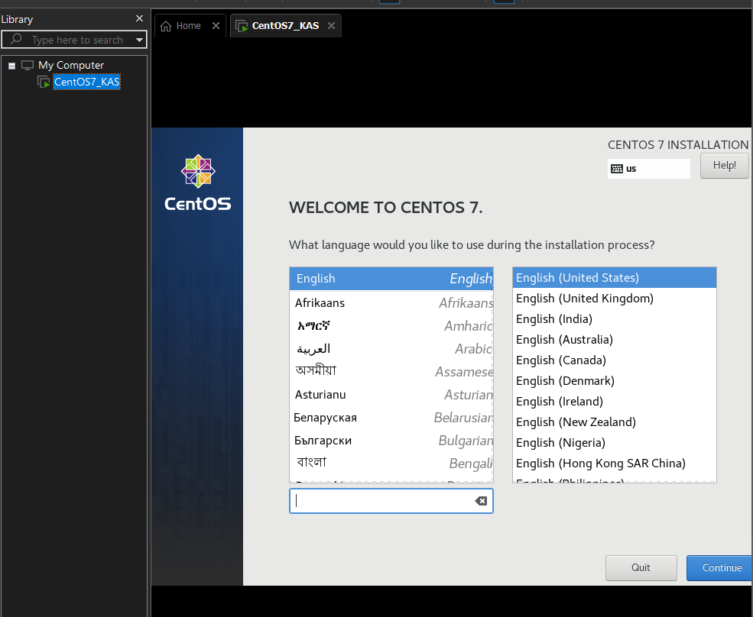

1. Открывается окно "**Обзор установки**" для выбора настроек установки системы. Устанавливаем: Регион ЕВРОПА, часовой пояс: Минск. Устанавливаем Правильное время.

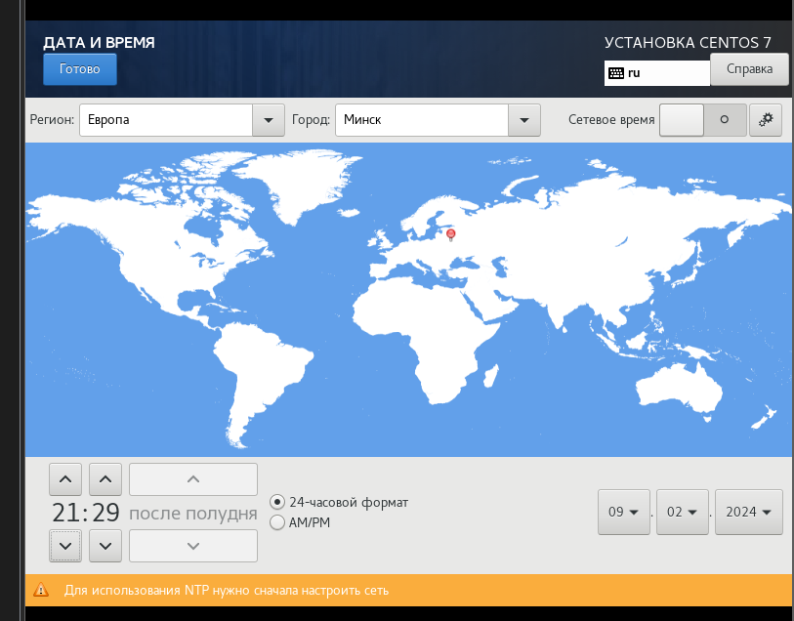

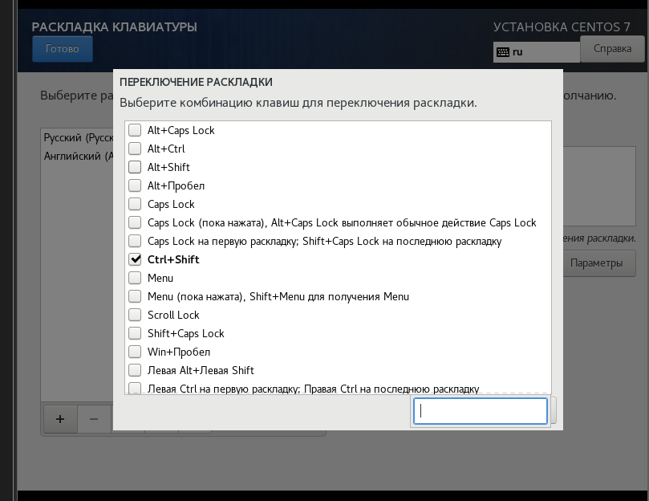

1. В остальных разделах остаются дефолтные настройки
2. Выбор программ:

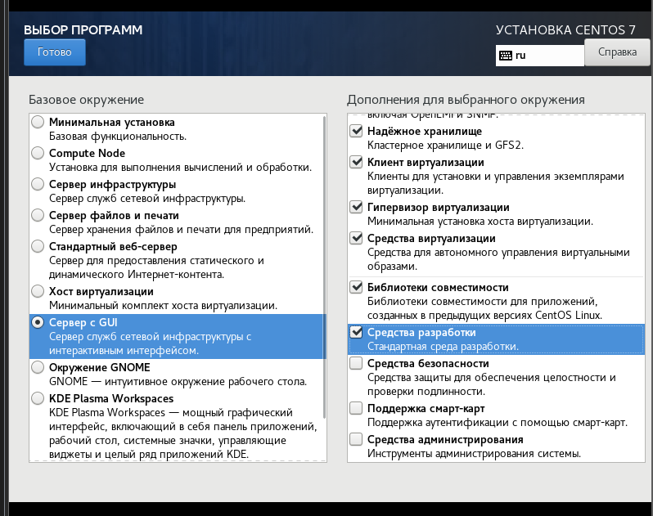

1. Нажимаем начать установку

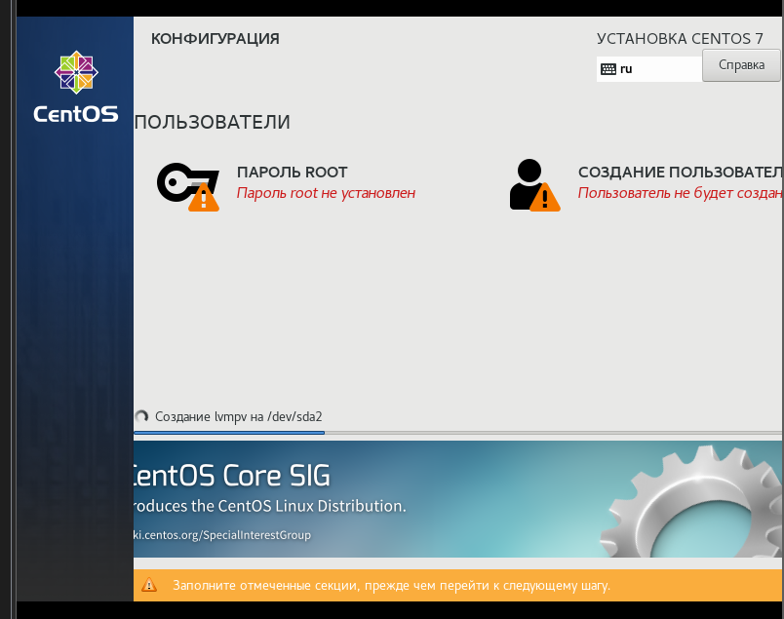

1. Задаем пароль root - **123qweQWE**

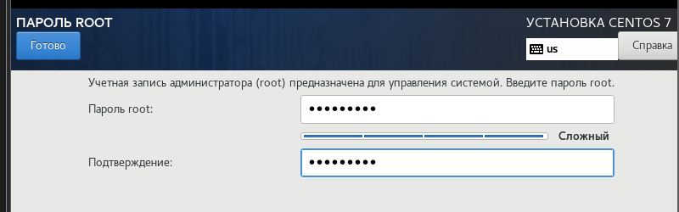

1. Создаем пользователя – **kohnyuk:123qweQWE**

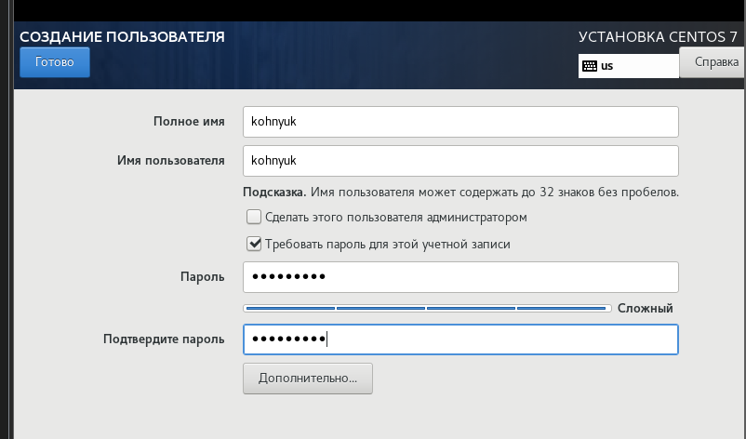

1. После установки запуститься процесс настройки, далее установка загрузчика, процесс создания файловой системы создаваемой в ОП (RAM) и потом будут созданы загрузочные скрипты
2. Для завершения установки ОС необходимо выполнить перезагрузку

**Первая настройка**

1. Подтверждаем согласие с предлагаемой лицензией на использование ОС CentOS

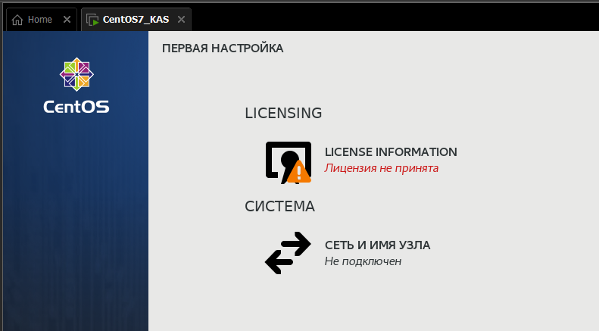

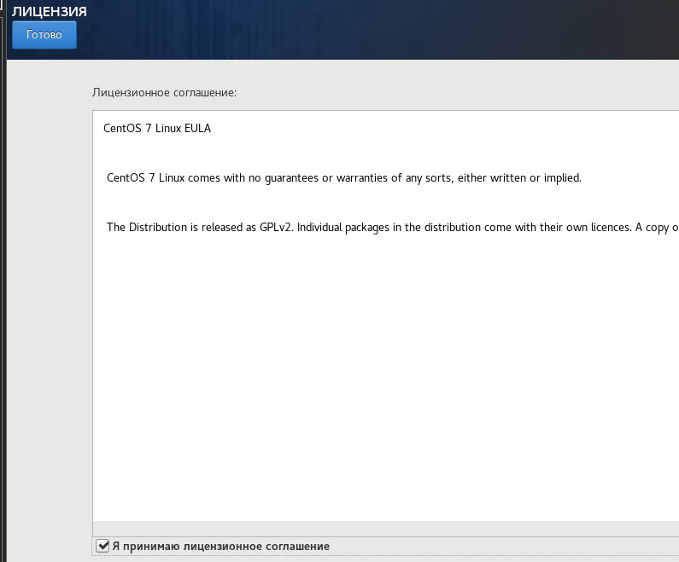

1. Включаем сетевой адаптер (Сетевой карте будут установлены сетевые параметры полученные по DHCP из диапазона назначенного для VMnet8 VMWare Workstation)

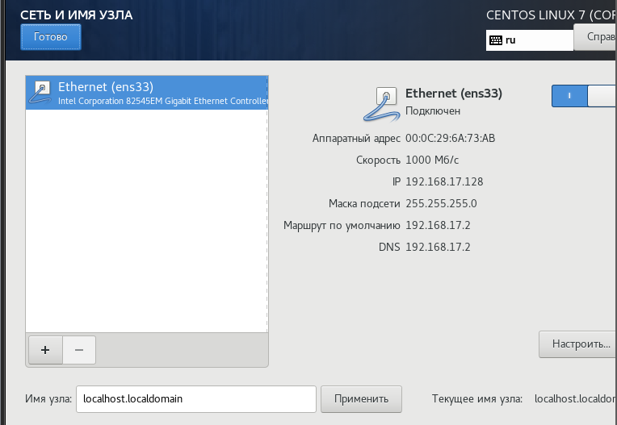

1. Далее выбираем вкладку Параметры IPv4 и убеждаемся, что установлен метод (назначения IP адреса) - Автоматический (DHCP), устанавливаем название соединения

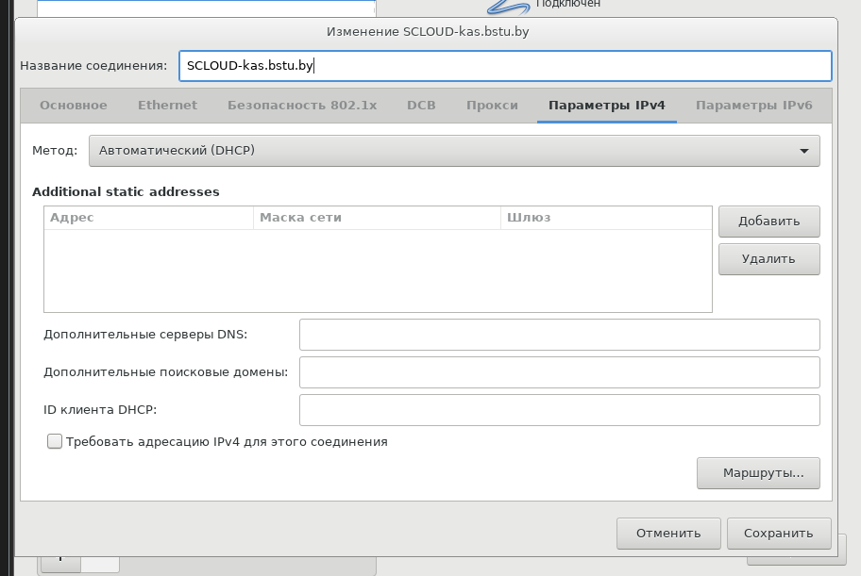

1. Завершение начальной настройки

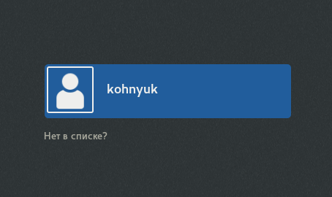

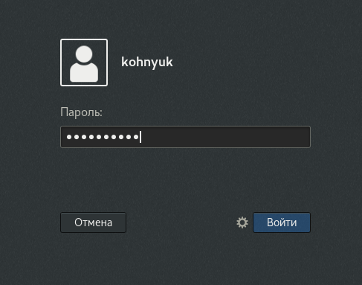

**Настройка параметров окружения пользователя**

1. Выбираем язык

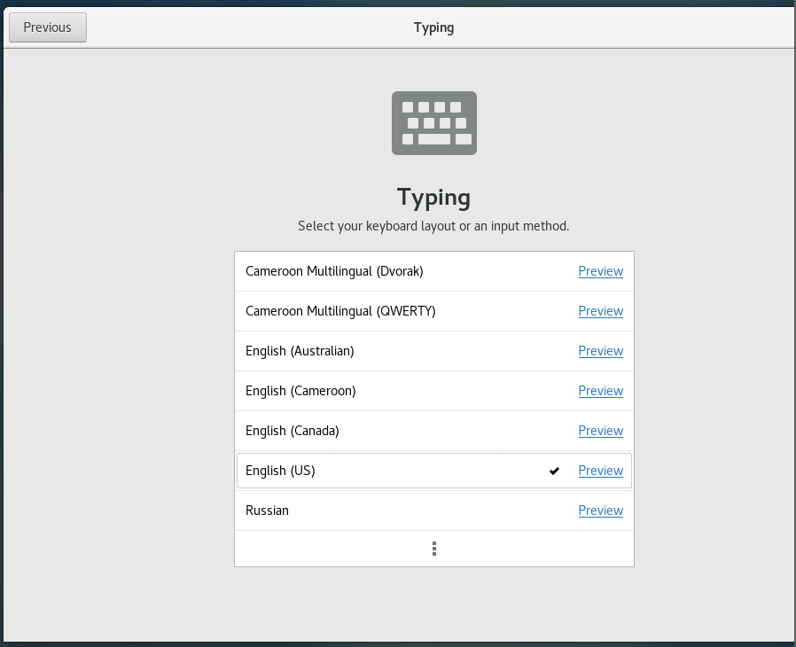

1. Privacy

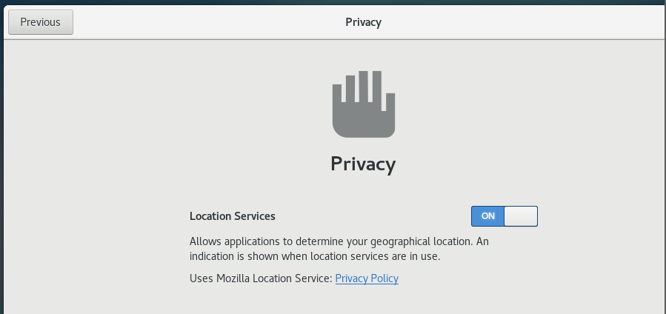

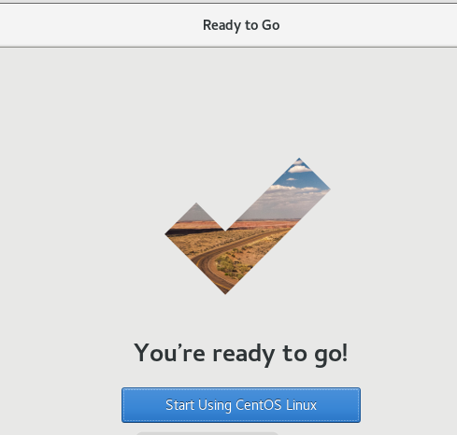

1. Переключаемся на учетную запись **root**

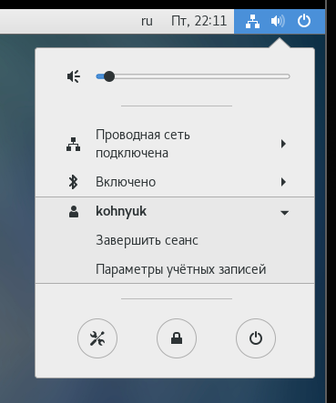

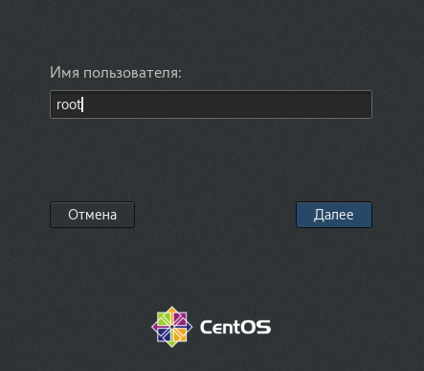

**Создание ВМ с ОС Linux CentOS для рабочего узла (сервера виртуализации) облака OpenNebula**

1. Создание ВМ для узла виртуализации (с помощью функции клонирования VMWare Workstation).

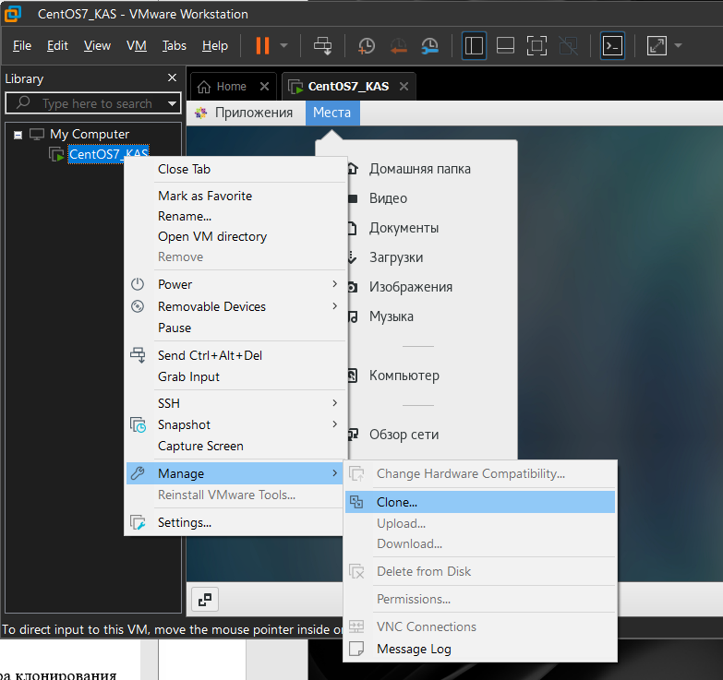

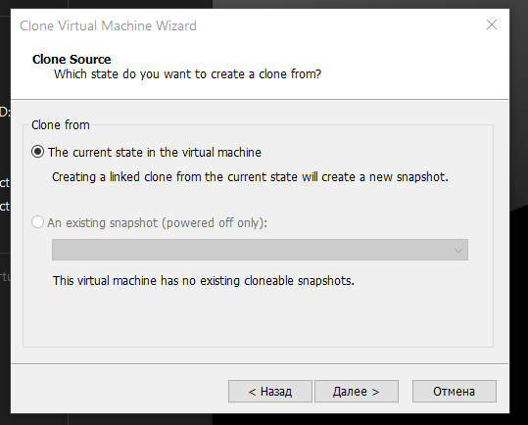

Выбираем «Create a full clone»

